附錄 -2
嘉義縣110學年度嘉義縣立中埔國民中學教學活動設計單
領域/科目 |  | 語文/國語文 |  | 設計者 | 黃智慧
授課班級 |  | 2 年 3 班 |  | 公開授課時間 | 111 年3 月 4 日 第 一 節
單元名稱 |  |  | 曲水流觴桌遊學作文
設計依據
核心素養 | 總綱  核心素養 |  | B 溝通互動 B1 符號運用與溝通表達
 | 領域  核心素養 |  | 國-J-B3具備欣賞文學與相關藝術的能力，並培養創作的興趣，透過對文本的反思與分享，印證生活經驗，提升審美判斷力。
學習重點 | 學習表現 |  | 2-Ⅳ-2 有效把握聽聞內容的邏輯，做出提問或回饋。  1-Ⅲ-3 判斷聆聽內容的合理性，並分辨事實或意見。  5-Ⅳ-1 比較不同標點符 號的表達效果，流暢朗 讀各類文本，並表現情 感的起伏變化。  5-Ⅳ-5 大量閱讀多元文本，理解議題內涵及其 與個人生活、社會結構的關聯性。 |  |  |  | 學  習  目  標 | 養成運用文本思考、解決問題與建構知 識的能力；涵育樂於閱讀態度；開展多 元閱讀素養
 | 學習內容 |  | Ab-Ⅳ-5 5,000 個常用 語詞的使用。 Ac-Ⅳ-3 文句表達的邏 輯與意義。 Ba-Ⅳ-2 各種描寫的作 用及呈現的效果。 Bb-Ⅳ-3 對物或自然以 及生命的感悟。
教材來源 |  |  | 曲水流觴桌遊
教學設備/資源 |  |  | 大屏觸控教學螢幕 電腦 ppt
教學活動設計
教學活動內容及實施方式(含教學策略)  一準備活動  1先分組，因牌卡張數以四人為主，組別成員依差異性強弱平均(大聯盟選才)，推選出組長，與教師進行了解桌遊規則。  2認識台灣地理-四大主題 準備資料上台介紹  二活動過程 1教師以ppt大屏講解牌卡分發張數，牌卡組合方式，遊戲規則，並觀察組長與組員活動情形，指導協助。  2 抽籤，分組派員上台，3分鐘簡介四大主題  3 組員輪流朗讀牌卡內容，並組合景物，特寫，情感， 才能得分前進達陣終點。  4仿作-創作  第一節下課  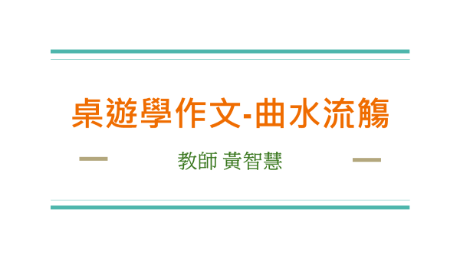  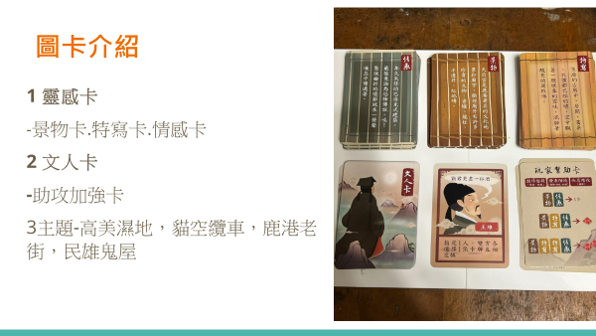  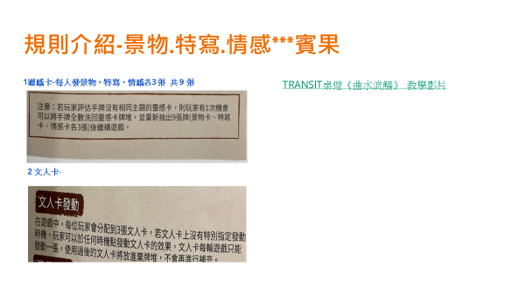  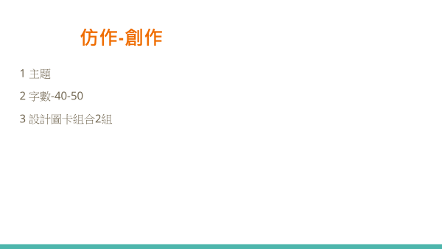 |  |  |  |  |  | 時間  10  12  13  10 |  | 評量內容(表現任務)  預習  合作學習  跨域地理  朗讀 聆聽  記敘文＋抒情文練習

（授課教師填寫）
附錄 -3
嘉義縣110學年度嘉義縣立中埔國民中學公開授課同儕學習活動照片及說明
（觀課者協助拍攝）
公開授課教師: 黃智慧 日期: 111 年 3 月 4 日
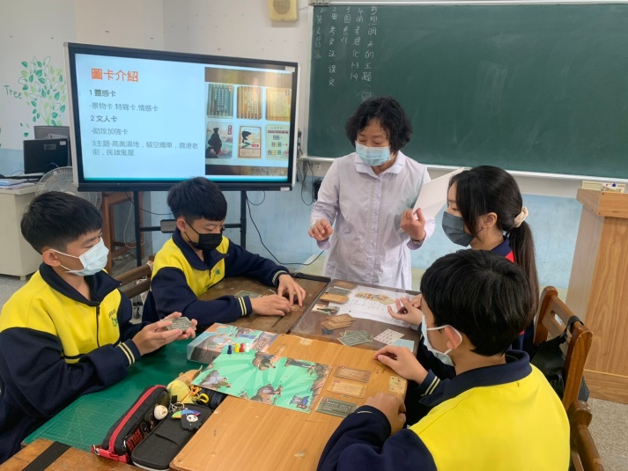 | 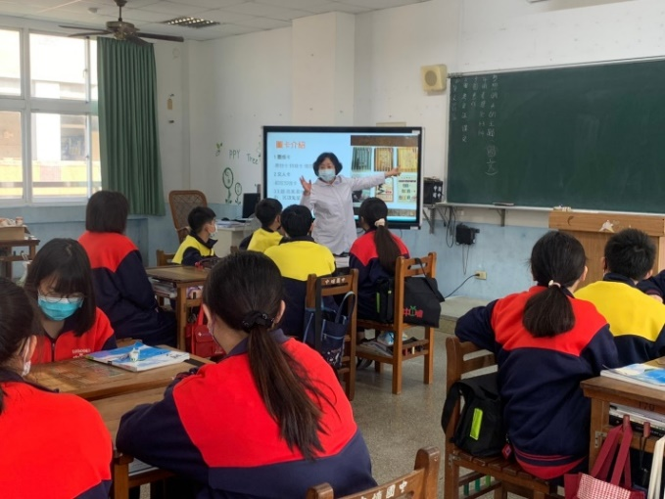
說明：教師到各組觀察與協助學生 |  | 說明：教師說明牌卡式樣及遊戲方法，學生認真聆聽
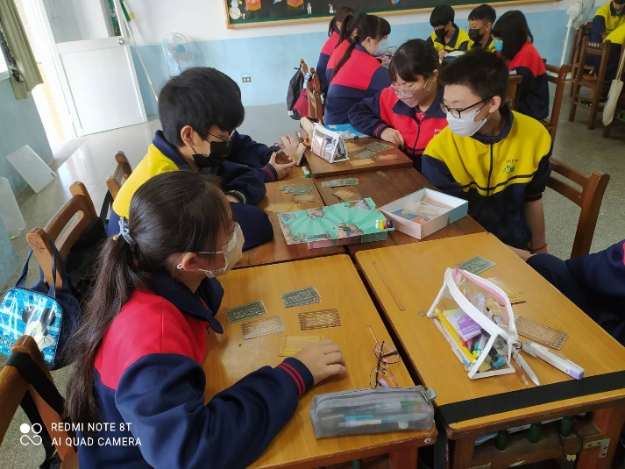 | 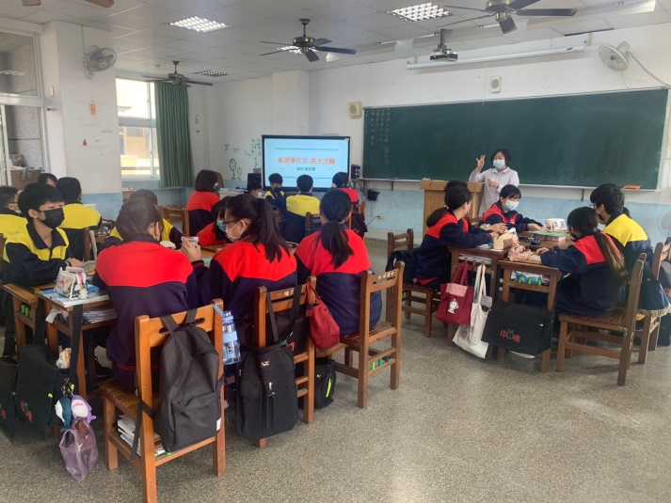
說明：同組研究討論。 |  | 說明：新的課程活動，同學聚焦了解
(召集人或觀課教師填寫)

嘉義縣110學年度嘉義縣立中埔國民中學教師公開授課
授課教師 | 黃智慧 | 授課班級 | 2 年 3 班
教學領域 | 語文/國語文 | 教學單元 | 曲水流觴桌遊學作文
教學活動  內容簡述 | 四人一組，先介紹曲水流觴桌遊的玩法，讓當中一位學生進行朗讀圖卡，其他同學學習聆聽，欣賞並了解寫景抒情的表達發法，活動完成後，進行仿作再創作寫景抒情文。
學生表現  學習目標  達成情形 | 剛開始不熟悉規則，講解後再透過線上教學說明，漸漸進入狀況，也對描景特寫及尾段抒感寫法更有概念，活動需要朗讀，聆聽，學習口語清晰。情感表達，學習在團體活動中的膽量，建立信心，並上台介紹台灣景點，都能充份認識台灣景點
觀課教師  回饋心得 | 教師-用心準備教材，善用媒體資訊，清楚引導學生操作與課程之連結，分別巡視各組，即時掌握學習情形，教學生活化，寓教於樂。  學生-專注討論主題，認真學習新知，分組合作流暢，大都學生能融入其中，參與活動。
授課教師  自我省思 | 希望透過桌遊方式培養學生多元能力，讓學生體驗不同學習方式，提高學習興趣，學生起初公開朗讀很不習慣，慢慢才自然起來，教師在大屏的操作上，平日仍要多使用，才能更流暢。
教學省思表

